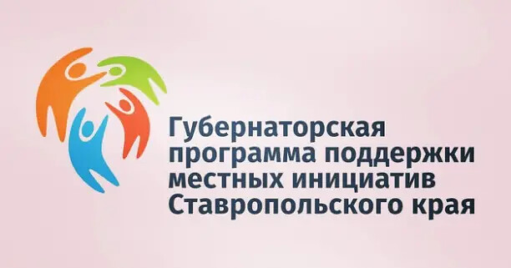

Уважаемые жители города Благодарный!
Просим Вас принять участие в голосовании по выбору проекта развития территории муниципального образования города Благодарный Благодарненского муниципального округа Ставропольского края, основанных на местных инициативах, для участия в конкурсном отборе проектов развития территории муниципальных образований Ставропольского края для реализации в 2025 году, за один из предлагаемых проектов.
1. «Установка детской игровой площадки по улице Вокзальная (между домами 50-52) в городе Благодарном Благодарненского муниципального округа Ставропольского края»12. Установка лавочек по улице Первомайской».
2. «Установка стелы «Благодарный» (въезд в город Благодарный со стороны города Буденновска) в городе Благодарный Благодарненского муниципального округа Ставропольского края».
3. «Благоустройство территории (парковая зона) на улице Зеленой (восточная часть) в городе Благодарный Благодарненского муниципального округа Ставропольского края».
4. «Установка детской площадки по ул. Московская в районе городского дом культуры в городе Благодарный Благодарненского муниципального округа Ставропольского края».
5. «Установка спортивной игровой площадки по улице Московская 20 в городе Благодарном Благодарненского муниципального округа Ставропольского края».
6. «Установка детской игровой площадки по улице Набережная (около дома 51) в городе Благодарном Благодарненского муниципального округа Ставропольского края».
7. «Установка детской игровой площадки по улице Олега Кошевого в городе Благодарном Благодарненского муниципального округа Ставропольского края».
8. «Установка детской игровой площадки по улице Подгорная в городе Благодарном Благодарненского муниципального округа Ставропольского края».
9. «Установка детской спортивной площадки по улице Советская (восточная часть) в городе Благодарном Благодарненского муниципального округа Ставропольского края».
10. «Установка спортивной площадки по улице Суворова (напротив дома 65-71) в городе Благодарном Благодарненского муниципального округа Ставропольского края».
11. «Установка детской спортивной площадки по улице Восточная и переулку Восточный в городе Благодарном Благодарненского муниципального округа Ставропольского края».
12. «Установка спортивной игровой площадки по улице Набережная (напротив дома 133-137) в городе Благодарный Благодарненского муниципального округа Ставропольского края».
13. «Благоустройство кладбища на улице Мельничная в городе Благодарный Благодарненского муниципального округа Ставропольского края».

